OEFENVRAESTEL VRAESTEL 1
WISKUNDE GELETTERDHEID GRAAD 10 75 PUNTE
INSTRUKSIES
- Hierdie is SLEGS ‘n oefenvraestel met voorbeelde van die soort vrae wat in ‘n Gr 10- jaareindvraestel verwag kan word. Dus is daar geen tyd aan verbonde nie. Gewoonlik sal ‘n leerder 2 uur kry vir so ‘n vraestel. Vir oefendoeleindes word dit aanbeveel dat leerders eerder stadiger en met meer aandag deur die vrae werk.
- Leerders word aangemoedig om op te let na hul skryfwyse – maak seker dat dit wat geskryf is, WISKUNDIG KORREK is. Waar leerders onseker is, sal die memorandum as ‘n voorbeeld van korrekte antwoorde dien.
VRAAG 1: 15 Punte
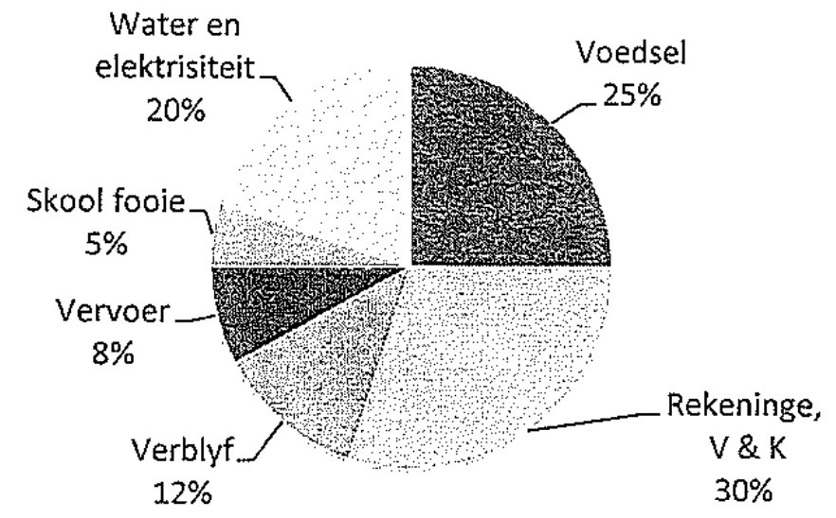
Die onderstaande sirkeldiagram wys die verhouding waarin ‘n spesifieke gesin hul geld in ‘n maand spandeer.

1.1 Na watter soort rekeninge kon die sirkeldiagram moontlik verwys? (2)
1.2 As daar R3000 per maand aan kos spandeer word, wat is die totale huishoudelike inkomste? (5)
1.3 Bereken dus die kinders se skoolfooie. (2)
1.4 Hoeveel grade van die sirkel word toegeken aan verblyf? (2)
1.5 As die pa in die gesin twee keer soveel verdien as die ma, wat is die ma se inkomste?(4)

VRAAG 2: 8 Punte
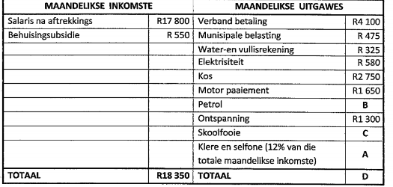
Beskou die volgende inkomste- en uitgawessstaat.

2.1 Voltooi die staat as:
Die kar 2 keer per maand vol brandstof gemaak word. Om een tenk te vul, kos R510
Skoolfooie is R8000 per jaar (afgerond). (6)
2.2 Wat is ‘n vaste uitgawe? Gee een voorbeeld. (2)

VRAAG 3: 11 Punte
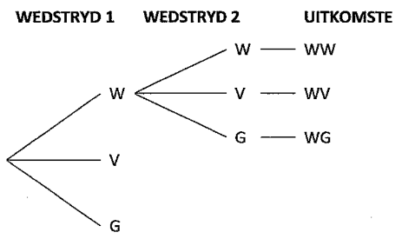
Die eerste netbalspan speel in ‘n toernooi. Op die laaste dag speel hulle ‘n totaal van twee wedstryde. Die onderstaande boomdiagram toon sommige van die moontlike uitslae.

3.1 Voltooi die boomdragram. (4)
3.2 Wat is die waarskynlikheid dat die span een wedstryd wen en een verloor? (2)
3.3 Wat is die waarskynlikheid dat die span minstens een wedstryd wen? (2)
3.4 Sou jy sê die laaste twee wedstryde is die semifinaal en finaal? Gee twee redes vir jou antwoord. (3)

VRAAG 4: 19 Punte
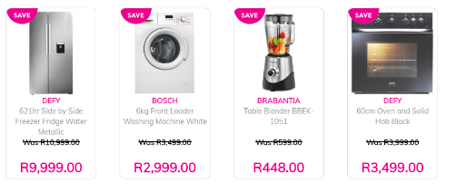
Beskou die onderstaande advertensie en beantwoord die vrae wat volg.

4.1 Wat is die omvang van die pryse? (2)
4.2 Hoeveel afslag is daar gegee op die wasmasjien? (2)
4.3 Watter toestel bied die beste afslag aan? Staaf jou antwoord met berekeninge. (9)
4.4 As mens die yskas deur middel van huurkoop oor een jaar wil aankoop moet daar ‘n 10%-deposito neergesit word. Daarna word die rente bereken deur:
$uitstaande bedrag×5\%$
Bereken hoeveel meer die yskas sal kos as jy dit op huurkoop koop. (6)

VRAAG 5: 9 Punte
‘n Boer wil ‘n dam op sy plaas bou waaruit hy sy diere kan water gee. Hy moet kies tussen ‘n reghoekige dam of ‘n silindriese dam. Weens die droogte, wil die boer die dam kies met die kleinste volume.

Die onderstaande sketse wys die twee moontlke damme.
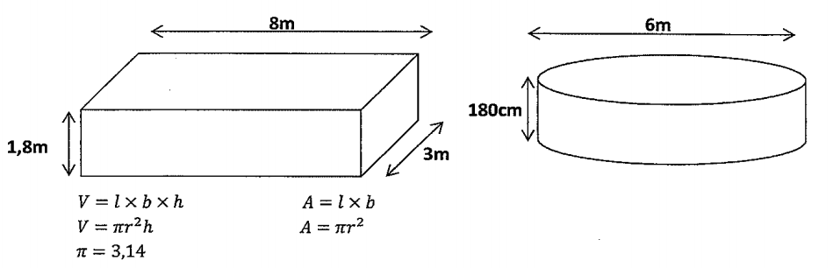
5.1 Hoekom wil die boer ‘n dam met ‘n kleiner volume hê? (1)
5.2 Watter dam moet die boer kies? Staaf jou antwoord met berekeninge. (5)
5.3 Hoeveel water (in liter) bevat die dam wat die boer sal kies? (2)

Vraag 6: 7 Punte
‘n Winkel wat afdrukke en fotostate maak het die volgende pryslys vir drukwerk. Die pryse sluit nie BTW in nie:
Aantal blaaie | 1-10 | 11-20 | 20-30 | 30+
Koste per blaai | 100c | 60c | 50c | 40c

6.1 Bereken wat dit sal kos om ‘n werkstuk van 50 blaaie te laat druk. Jy moet die finale prys aantoon, in Rand. (7)

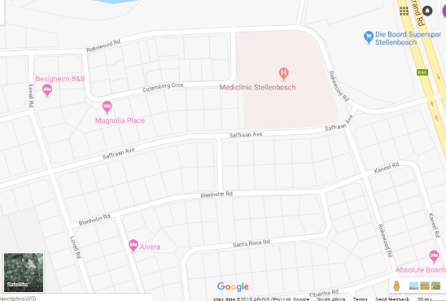
Vraag 7: 6 Punte

7.1 Gee die aanwysings vanaf Alvera na Besigheim B&B. (3)
7.2 Watter rigting is die winkelsentrum vanaf Alvera? (2)
7.3 Benoem die hoofpad wat verby die woonbuurt loop. (1)

